|  |  |
| --- | --- |
| **Oficina de Normalización de las Telecomunicaciones** | **logo_S_** |
|  |  |

Ginebra, 22 de octubre de 2010

|  |  |  |
| --- | --- | --- |
| Ref.: | **Circular TSB 146** COM 13/TK | - A las Administraciones de los Estados Miembros de la Unión |
| Tel: Fax: Correo-e: | +41 22 730 5126 +41 22 730 5853 [tsbsg13@itu.int](mailto:tsbsg13@itu.int) | **Copia:** - A los Miembros del Sector UIT‑T;  - A los Asociados del UIT‑T;  - Al Presidente y a los Vicepresidentes de la Comisión de Estudio 13;  - Al Director de la Oficina de Desarrollo de las Telecomunicaciones;  - Al Director de la Oficina de Radiocomunicaciones |

|  |  |
| --- | --- |
| Asunto: | **Octava reunión del Grupo Temático del UIT-T sobre Futuras Redes (FG-FN), Ljubljana (Eslovenia), 29 de noviembre a 3 de diciembre de 2010** |

Estimada señora/Estimado señor:

1 Me complace anunciarle que la octava reunión del FG-FN tendrá lugar en el Hotel Slon, Ljubljana (Eslovenia), del 29 de noviembre al 3 de diciembre de 2010, inclusive, gracias a la amable invitación del Instituto de Normalización de Eslovenia (SIST).

La reunión comenzará a las 09.00 horas del 29 de noviembre de 2010 en la sala de reunión Kavarna, situada en el primer piso del Hotel Slon.

En el propio lugar de celebración se dará información detallada acerca de las salas de reunión y la inscripción. No habrá que pagar cuota de inscripción para participar en esta reunión.

2 Las discusiones se celebrarán exclusivamente en inglés. Tenga en cuenta, además, que se trata de una reunión sin documentos impresos.

3 Deseo recordarle que la participación en el FG-FN está abierta a los Estados Miembros, Miembros de Sector y Asociados de la UIT. También está abierta a toda persona de un país Miembro de la UIT que esté dispuesta a contribuir a los trabajos, incluidos miembros o representantes de organizaciones de normalización interesadas.

4 Según lo acordado con el Presidente del Grupo Temático, Sr. Takashi Egawa, en el **anexo 1** se facilita el plan de trabajo inicial. La información actualizada acerca de la reunión, así como las contribuciones que se reciban, podrán consultarse en la página web del Grupo Temático: <http://www.itu.int/ITU-T/focusgroups/fn/index.html>

5 Todas las contribuciones a la octava reunión deberán enviarse a [tsbsg13@itu.int](mailto:tsbsg13@itu.int). Al preparar sus documentos, lo invitamos a utilizar la plantilla básica de los documentos para Grupos Temáticos, disponible en <http://www.itu.int/oth/T0A0F00000F/en>, y en la página web del FG-FN.

En lo que atañe a los procedimientos de trabajo del FG-FN, el plazo para la presentación de documentos finalizará el **21 de noviembre de 2010**.

6 Los delegados disponen de instalaciones de red de área local inalámbrica en el lugar de celebración de la reunión. Se ofrecerá información detallada *in situ*.

7 En el **anexo 2** se facilita información adicional acerca del lugar de celebración y de los hoteles, y en el **anexo 3**, un formulario de reserva para el Hotel Slon.

8 Para que la TSB pueda tomar las disposiciones necesarias en relación con la organización de la reunión del Grupo Temático, le agradecería que se inscribiese mediante el formulario en línea (<http://www.itu.int/ITU-T/focusgroups/fn/index.html>) lo antes posible, y **a más tardar el 15 de noviembre de 2010**. **Rogamos tome nota de que la preinscripción de los participantes para esta reunión se efectúa *en línea***. Con el fin de facilitarle cualquier actualización relativa a la planificación de la reunión, **sírvase rellenar su formulario de inscripción incluyendo su dirección válida de correo-e**.

9 Le recordamos que los ciudadanos procedentes de ciertos países necesitan visado para entrar y permanecer en Eslovenia (véase el anexo 2). Ese visado debe solicitarseen la oficina (embajada o consulado) que representa a Eslovenia en su país o, en su defecto, en la más próxima a su país de partida. Rogamos tenga presente que la concesión del visado puede llevar tiempo, por lo que rogamos realice cuanto antes su solicitud para recibir la carta de invitación.

Se recomienda a los participantes que requieran una carta de invitación o una carta para justificar la solicitud de visado a fin de poder entrar en Eslovenia se pongan en comunicación con la persona de contacto en dicho país, cuyos datos son los siguientes:

**Sr. Alojz Hudobivnik**

Tel.: +386 (0)4 207 24 46   
Móvil: +386 (0)40 27 24 46   
Fax: +386 (0)4 207 394 46   
Correo-e: [hudobivnik@iskratel.si](mailto:hudobivnik@iskratel.si)  
Iskratel, d.o.o., Kranj, Ljubljanska c. 24a, SI 4000 Kranj, Eslovenia

**Sra. Vesna Klofutar**Tel.: +386 (0)1 478 3075  
Correo-e: [VesnaKlofutar@sist.si](mailto:VesnaKlofutar@sist.si)  
Slovenski inštitut za standardizacijo Šmartinska 152, 1000 Ljubljana, Eslovenia

Atentamente,

Malcolm Johnson  
Director de la Oficina de  
Normalización de las Telecomunicaciones

**Anexos**: **3**

ANNEX 1

(to TSB Circular 146)

**Time plan for the eighth meeting**

**29 November to 3 December 2010**

|  |  |  |  |  |
| --- | --- | --- | --- | --- |
| **Monday**  **29 November** | **Tuesday**  **30 November** | **Wednesday**  **1 December** | **Thursday**  **2 December** | **Friday**  **3 December** |
| **9:00-12:30** | **9:00-12:30** | **9:00-12:30** | **9:00-12:30** | **9:00-12:30** |
| ITU-T  FG-FN  Meeting arrangements and Contributions review | ITU-T  FG-FN  Contributions review | ITU-T  FG-FN  Contributions review | ITU-T  FG-FN  Contributions review | ITU-T  FG-FN  Drafting activities and Wrap up with future planning |
| **14:00-18:00** | **14:00-18:00** | **14:00-18:00** | **14:00-18:00** | **14:00-18:00** |
| ITU-T  FG-FN  Contributions review | ITU-T  FG-FN  Contributions review | Mini workshop: "FG results and future steps" | ITU-T  FG-FN  Contributions review | ITU-T  FG-FN  Drafting activities and Wrap up with future planning |

ANNEX 2

(to TSB Circular 146)

General Information

**Meeting Venue**

**Best Western Premier Hotel Slon**

Slovenska cesta 34, 1000 Ljubljana, Slovenia

T. +386 (0) 1 470 11 30/31/54

F. +386 (0) 1 470 11 70

e-mail: sales@hotelslon.com

<http://www.hotelslon.com/index_en.php>

Location: <http://www.hotelslon.com/index_en.php?id=50>

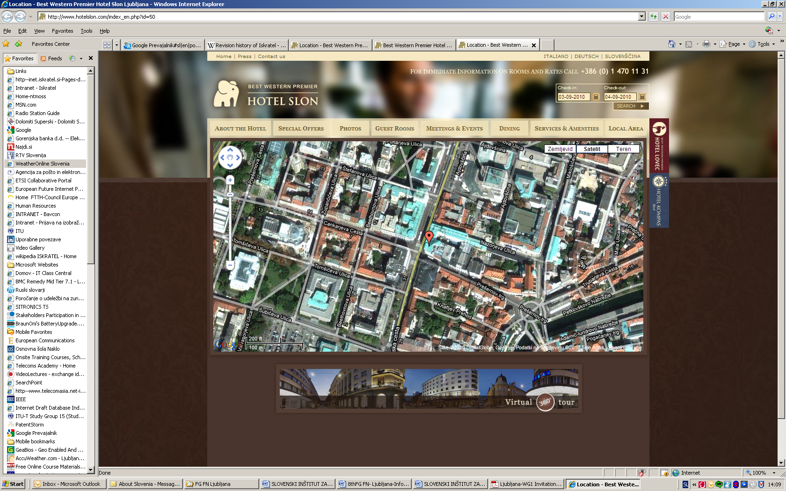

**Hotel Reservation**

Special room rates for participants of the ’’ITU-T FG Future Networks’’ meeting have been negotiated with the Hotel Slon. To take advantage of these rates **102 € (single person room) or 123 € (double person room)** and to ensure your accommodation, please, return the **booking form by 5 November 2010.** Please note that after 5 November 2010 rooms will be confirmed upon availability.

Above rates include buffet breakfast, VAT and city tax.

Please see Annex 3 for the booking form.

Check in time: 13:00 pm (early check-in upon request)

Check out time: 12:00 pm (late check-out upon request)

Payment: cash, Visa, Mastercard, American Express, Diners, Maestro.

For cancellation policy please refer to the last page on this document.

**Transportation to the hotel**

From Ljubljana airport – distance is 25 km.

**Reservation of shuttle transfer** (Airport / hotel and vice-versa) can be done with room reservation and the payment is settled at reception desk. Price per person is **9 €** for one-way.

**Reservation of taxi transfer** (Airport / hotel and vice-versa) can be done with room reservation and the payment is settled at reception desk. Price for one-way is **33 €**.

Arriving by Car:

Meeting participants travelling by car have a possibility of parking in the garage nearby hotel. Preliminary reservation is required and the cost is 18 € per day.

Other hotels nearby: [Grand](http://www.gh-union.si/) hotel Union

More hotels in town: <http://www.visitljubljana.si/en/accommodation/>

**VISA Requirements**

All foreigners need a Schengen visa to enter and stay in the schengen territory for tourist, business, personal or any other visits or similar purposes. Slovenia is part of Schengen territory.

1. Please, check, if you need Schengen VISA for stay in Slovenia/EU.
2. If you have valid multiple entry Schengen VISA you don’t need to request it again.
3. Should you need a new VISA to attend this meeting please send your request immediately. Any such request must specify the name and functions, date of birth, passport number, dates of issue and expiry of passport of the individual(s) for whom the visa(s) is/are requested and be accompanied by a copy of the notification of confirmation of registration approved for the ITU-T meeting in question. Please submit your request to Mr. Alojz Hudobivnik, local contact point for this meeting (see his contact information below).

Further information about the VISA:

<http://www.mzz.gov.si/en/visa_information/entry_to_slovenia/>

**Local Contacts:**

**Mr. Alojz Hudobivnik**

Tel.: +386 (0)4 207 24 46

Mobile: +386 (0)40 27 24 46

Fax: +386 (0)4 207 394 46

Email: [hudobivnik@iskratel.si](mailto:hudobivnik@iskratel.si)

Iskratel, d.o.o., Kranj, Ljubljanska c. 24a, SI 4000 Kranj, Slovenia

**Mrs.Vesna Klofutar**   
Tel.: +386 (0)1 478 3075

Email: VesnaKlofutar@sist.si

Slovenski inštitut za standardizacijo Šmartinska 152, 1000 Ljubljana, Slovenia

**Meeting room situation**

**Best Western Premier Hotel Slon**

**1st floor, Kavarna 1 extended**

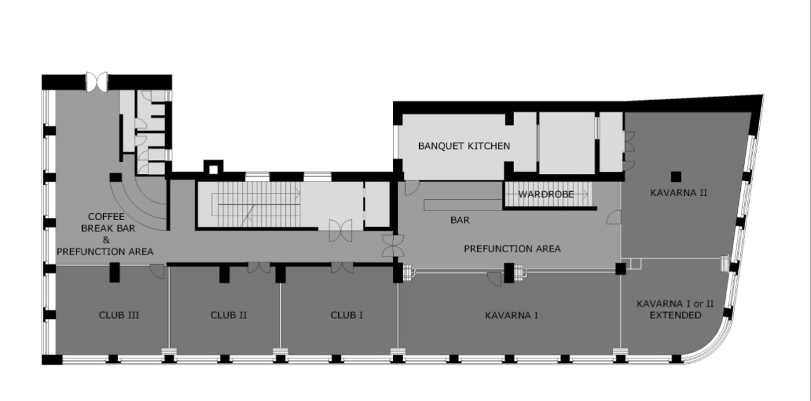

Meeting room equipped with:  
- Internet access via Wi-Fi  
- LCD projector

- Boards with paper and markers, write-erase board   
- Microphones  
- Speech desk

**Social Event**

A social event is planned to take place on one of the evenings of the week of the meeting.

**Workshop**

The afternoon of Wednesday, 1 December, will be dedicated to the mini-workshop to review the FG results. The presentations will be given by editors and FG management. The workshop is open to local experts. **More information on this workshop will be made available on the FG FN homepage** <http://www.itu.int/ITU-T/focusgroups/fn/index.html>

**Slovenia in Brief**

**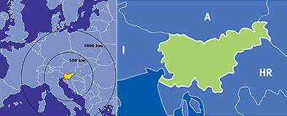**

**Slovenia**, officially the **Republic of Slovenia**, is a country in Central Europe touching the Alps and bordering the Mediterranean. Slovenia borders Italy on the west, the Adriatic Sea on the southwest, Croatia on the south and east, Hungary on the northeast, and Austria on the north. The capital and the largest city of Slovenia is [Ljubljana](http://en.wikipedia.org/wiki/Ljubljana).

Slovenia covers an area of 20,273 square kilometres and has a population of 2.06 million. Around 40% of Slovenia's land mass is elevated land - mostly in the form of mountains and plateaus -which is located in the interior regions of the country. The highest point of Slovenia is the 2,864 metre (9,396 ft) high Mount [Triglav](http://en.wikipedia.org/wiki/Triglav). The majority of the population speaks Slovene, which is also the country's official language. Other local official languages are Hungarian and Italian.

Slovenia is a member of the European Union, the Eurozone, the Schengen area, the Organization for Security and Co-operation in Europe, the Council of Europe, NATO, UNESCO, WTO, OECD, ITU and UN. Per capita, it is the richest Slavic nation-state, and is 85.5% of the EU27 average GDP (PPP) per capita. (more information at <http://en.wikipedia.org/wiki/Slovenia>)

As a small picturesque country, Slovenia makes a great tourist destination. You can ski in the morning and surrender yourself to the luxury of the Adriatic Sea in the afternoon.

The country is also known for its great wines and delicious traditional food.

**Ljubljana,** the capital of Slovenia, is a vibrant central European city lying between the Alps and the Adriatic Sea, in a basin where the Ljubljanica river flows into the Sava, at a height of 295 metres above sea level. It covers 273 square kilometres and has a population of 276,000 inhabitants. Its climate is basically continental, with January temperatures averaging - 0.3 and July temperatures 20.7 degrees Celsius

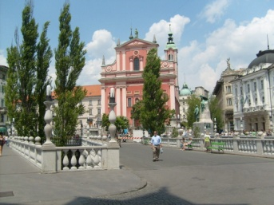. [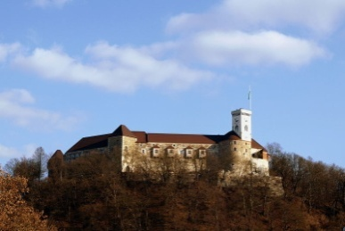](http://upload.wikimedia.org/wikipedia/commons/a/a9/Ljubljana_Castle.JPG) [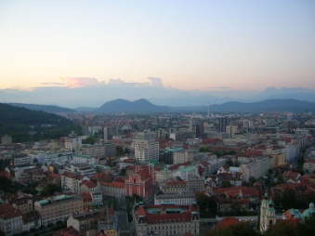](http://upload.wikimedia.org/wikipedia/commons/1/16/Ljubljana.jpg)

**SIGHTSEEING & ACTIVITIES**

**Within walking distance:**

|  |  |
| --- | --- |
| • Ljubljana’s Old Town • Ljubljana castle • The three bridges  • Town Hall | • Market • Tivoli park • National Museum & National Gallery • Opera House, National Philharmonic Hall |
| Visit also: <http://www.visitljubljana.si/> | |

**Up to 1 hour drive away:**

|  |  |
| --- | --- |
| • [Bled](http://www.bled.si/en/) – a stunning Alpine lakeside resort • [Postojnska cave](http://www.turizem-kras.si/?lang=en)  • [Lipica stud farm](http://www.lipica.org/?lng=eng) | [BLED](http://www.hotelslon.com/gallery/panorama_bled-szd-800x538.jpg) |

|  |  |
| --- | --- |
| [Piran & other costal city’s](http://www.portoroz.si/en/) | [PIRAN](http://www.hotelslon.com/gallery/Piran_2aa58-szd-500x324.jpg) |

**Other practical information**

<http://www.slovenia.info/en/Praktične-informacije.htm?practical_informations=0&lng=2>

**Currency: EURO (€)**

|  |  |
| --- | --- |
| **Electricity supply**  Mains electricity in Slovenia is a 230 Volts 50 Hz system. Slovenia uses the **Europlug (CEE 7/16).** This is the plug used in most other European countries. | http://www.slovenia.info/pictures/category/7/2010/elektrika_245268.jpg |

**Annual temperatures**

*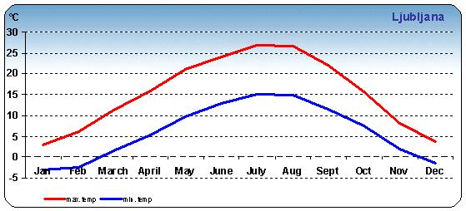*

ANNEX 3

(to TSB Circular 146)

**Hotel reservation form for Best Western Premier Hotel Slon, Ljubljana, Slovenia**

